# 环境准备：

## 机器信息

|  |  |  |
| --- | --- | --- |
| Master | 192.168.163.120 | root/123 |
| Worker1 | 192.168.163.121 | root/123 |
| Worker2 | 192.168.163.122 | root/123 |

## 设置主机名

# hostnamectl set-hostname xxx

## 重新启动网卡

# systemctl restart network

## 主机名称解析

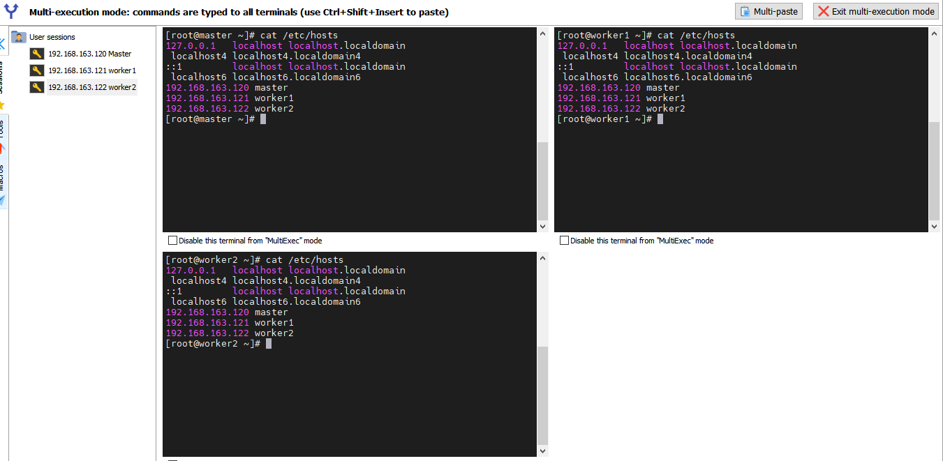

## 主机安全设置

* + 1. 关闭firewalld

# systemctl stop firewalld

# systemctl disable firewalld

确认是否运行

# firewall-cmd --state

* + 1. SELUNUX配置

查看状态

# sestatus

做出如下修改，要重启系统才能生效

# sed -ri ' s/SELINUX=enforcing/SELINUX=disabled' /etc/selinux/config

## 主机时间同步

# yum -y install ntpdate

# crontab -e

加入: 0 */1 * * * ntpdate time1.aliyun.time

## 永久关闭swap分区

# cat /etc/fstab

## 配置主机网桥过滤

添加网桥过滤及地址转发

# cat /etc/sysctl.d/k8s.conf

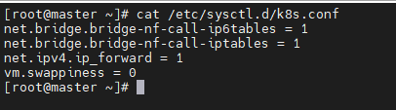

加载br_netfilter模块

# modprobe br_netfilter

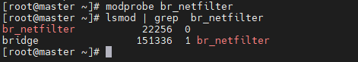

加载网桥过滤配置文件

# sysctl -p /etc/sysctl.d/k8s.conf

## 开启ipvs

安装ipset及ipvsadm

# yum -y install ipset ipvsadm

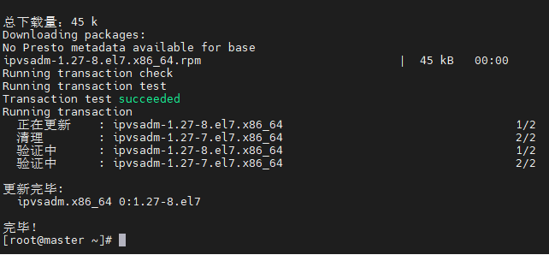

在所有节点执行如下脚本

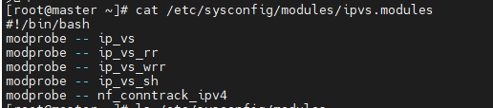

给ipvs.modules添加权限

# chmod 755 /etc/sysconfig/modules

## Docker安装

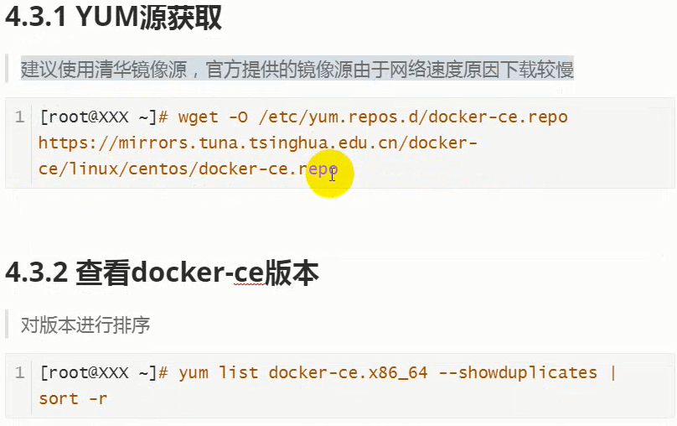

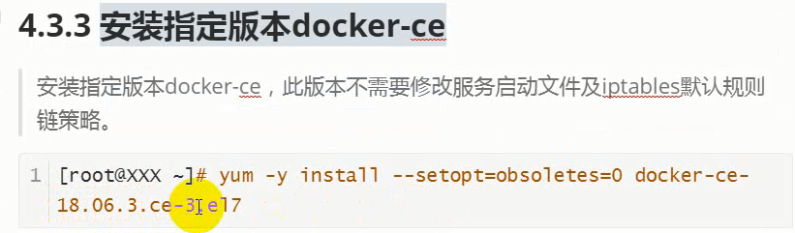

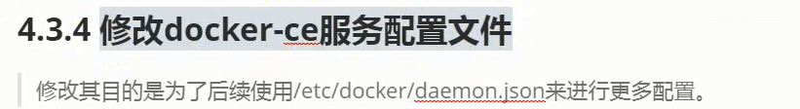

安装指定版本的docker-ce

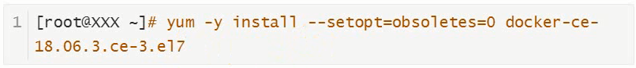

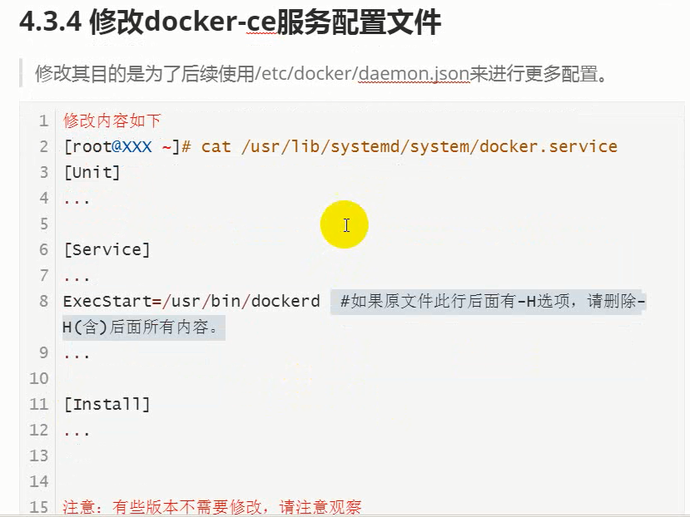

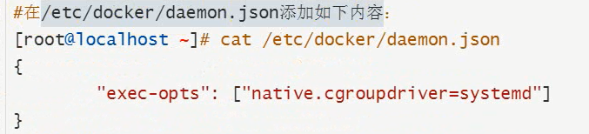

# 集群

## 软件版本

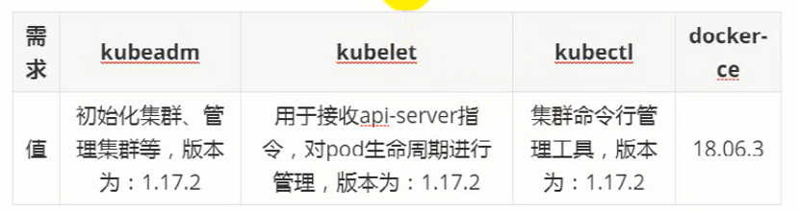

|  |
| --- |
| cat >/etc/yum.repos.d/kubernetes.repo<<EOF  [kubernetes]  name=Kubernetes  baseurl=https://mirrors.aliyun.com/kubernetes/yum/repos/kubernetes-el7-x86_64/  enabled=1  gpgcheck=0  repo_gpgcheck=0  EOF |

# yum install -y kubeadm

# yum install -y kubectl

# yum install -y kubelet

软件信息

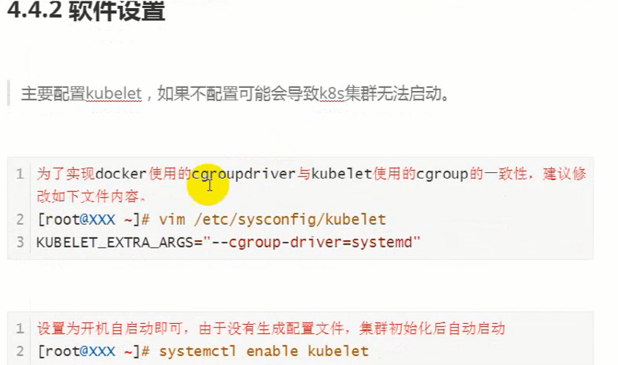

## K8s集群容器镜像准备



# kubeadm config images list

列出镜像列表到文件中，便于下载使用

# kubeadm config images list >> images.list